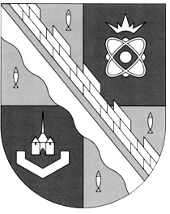
СОВЕТ ДЕПУТАТОВ МУНИЦИПАЛЬНОГО ОБРАЗОВАНИЯ
СОСНОВОБОРСКИЙ ГОРОДСКОЙ ОКРУГ ЛЕНИНГРАДСКОЙ ОБЛАСТИ
(ЧЕТВЕРТЫЙ СОЗЫВ)

Р Е Ш Е Н И Е

от 20.10.2022 года № 106

«О предложениях совета депутатов к администрации Сосновоборского городского округа по дополнительным мерам социальной поддержки семьям граждан, направленных в ряды Вооруженных сил России по мобилизации (в том числе изъявивших желание проходить службу добровольно)»

Рассмотрев предложения депутата Павлова А.А., и в целях дополнительной социальной поддержки семей граждан, направленных в ряды Вооруженных сил России по мобилизации (в том числе изъявивших желание проходить службу добровольно), совет депутатов Сосновоборского городского округа

Р Е Ш И Л:

1. Предложить администрации Сосновоборского городского округа:
1.1. рассмотреть вопрос об освобождении от уплаты за оказание услуг в детских дошкольных образовательных учреждениях, детских внешкольных учреждениях дополнительного образования и учреждениях культуры детям, родители которых призваны в ряды Вооруженных сил России по мобилизации (в том числе изъявивших желание проходить службу добровольно);
1.2. рассмотреть возможность компенсации выпадающих доходов за оказание услуг в детских дошкольных образовательных учреждениях, детских внешкольных учреждениях дополнительного образования и учреждениях культуры, возникшие в связи с предоставлением данных льгот, за счет средств бюджета Сосновоборского городского округа.
2. Настоящее решение вступает в силу со дня принятия.

Председатель совета депутатов
Сосновоборского городского округа И.А. Бабич

